**КОМУНАЛЬНИЙ ЗАКЛАД ВИЩОЇ ОСВІТИ**

**«ДНІПРОВСЬКА АКАДЕМІЯ МУЗИКИ»**

**ДНІПРОПЕТРОВСЬКОЇ ОБЛАСНОЇ РАДИ»**

***Міжнародний фестиваль-конкурс***

***української фортепіанної музики***

***серед студентів різних фахових напрямків***

***21 лютого 2025 року***

# *Мета проведення фестивалю-конкурсу:*

- удосконалення рівня фортепіанного виконавства здобувачів мистецьких навчальних закладів передвищої та вищої освіти як важливої складової загальної професійної підготовки;

- підвищення статусу дисципліни «Фортепіано» та інтересу до її вивчення;

- поширення української фортепіанної музики від минулих часів до сучасності;

- обмін професійним досвідом викладачів фортепіано в процесі підготовки та проведення фестивалю.

***Порядок проведення фестивалю-конкурсу***

Фестиваль-конкурс проводиться у два тури:

***І тур*** -проводиться на базі навчального закладу;

***ІІ тур*** - проводиться ***21.02.2025*** на базі Дніпровської академії музики **дистанційно** (за відеозаписом).

В рамках фестивалю буде проведений ***майстер-клас*** від Голови журі **Геннадія Без’язичного** — лауреата міжнародних конкурсів, композитора, аранжувальника, директора приватної музичної школи “BerkiPiano school” в Гаазі, Нідерланди.

***Умови фестивалю-конкурсу:***

У фестивалі беруть участь студенти коледжів та вищих навчальних закладів (або факультетів) фахових напрямків «Оркестрові струнні інструменти», «Оркестрові духові та ударні інструменти», «Народні інструменти», «Академічний спів», «Естрадний спів» та інш. Студенти, що отримують спеціальну або спеціалізовану підготовку з фаху «Фортепіано» у професійних навчальних закладах до конкурсного змагання не допускаються.

Конкурс проводиться за наступними номінаціями:

***І номінація* —** **сольне виконання;**

***ІІ номінація*** **— фортепіанний ансамбль;**

***ІІІ номінація* — концертмейстер (супровід соліста).**

У кожній номінації учасники виконують два твори ***українських композиторів*** різних музично-стильових напрямків. Твори виконуються напам’ять (крім номінації “Концертмейстер”).

Оцінювання у кожній номінації проводиться за окремими курсами здобувачів фахової передвищої та вищої освіти.

Визначеннярезультатів фестивалю-конкурсу проводиться шляхом оцінювання та голосування членів журі. При оцінюванні виконання, за умови якісної гри, враховуються технічна та художня складність творів.

Склад журі встановлюється оргкомітетом.

Переможці фестивалю-конкурсу нагороджуються дипломами.

***Організаційний внесок*** для участі у фестивалі-конкурсі становить ***100 грн.***

Реквізити для оплати надсилаємо на емейл учасника після отримання заявки.

***Вимоги до відеозапису*:** запис має бути здійснений однією камерою, допускається різні твори окремими відеотреками. На відеозапису обличчя і руки виконавця мають бути показані єдиним планом. Відеозапис буде прийматись тільки у вигляді ***посилання на YouTube*** та має бути відправленим не пізніше ***14*** ***лютого 2025 року.***

***Заявка* на участь у фестивалі-конкурсі надається до 7.02.2025 року**

***Форма заявки:***

***Прізвище учасника__________________________________________________________ Ім’я, по батькові____________________________________________________________***

***Телефон моб./дом.____________________________________________________________***

***Місто, повна назва навчального закладу________________________________________***

***Курс, кафедра/циклова комісія_________________________________________________***

***Прізвище викладача фортепіано_______________________________________________***

***Ім’я, по батькові____________________________________________________________***

***Телефон викладача _________________________________________________________***

***Програма___________________________________________________________________***

Заявки надсилаються на електронну адресу:

***E-mail:*** [***n.ustenko@***](mailto:nat.ustenko11@gmail.com)***dk.dp.ua***

49044 м. Дніпро, вул. Ливарна, 10

Дніпровська академія музики

***Контактні телефони:***

***Жукова Ольга Миколаївна***,

голова ЦК «Загальне фортепіано» ***050 69 22 796***

***Капітонова Вікторія Євгенівна***  ***050 969 22 15***

***Устенко Наталія Андріївна***  ***095 305 55 57, 097 853 76 73***

***Журі міжнародного фестивалю-конкурсу***

***української фортепіанної музики***

***21 лютого 2025 року***

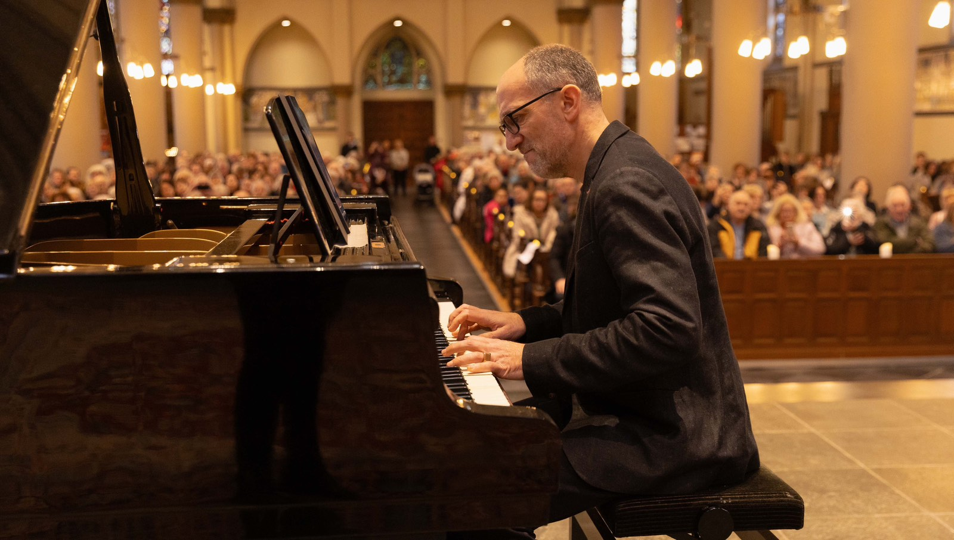 Геннадій Без’язичний — лауреат міжнародних та всеукраїнських конкурсів, композитор та аранжувальник, автор більше ніж 300 обробок та власних творів, виданих в Україні та за кордоном. Концертний піаніст, директор приватної фортепіанної музичної школи “BerkiPiano school” в Гаазі (Нідерланди).

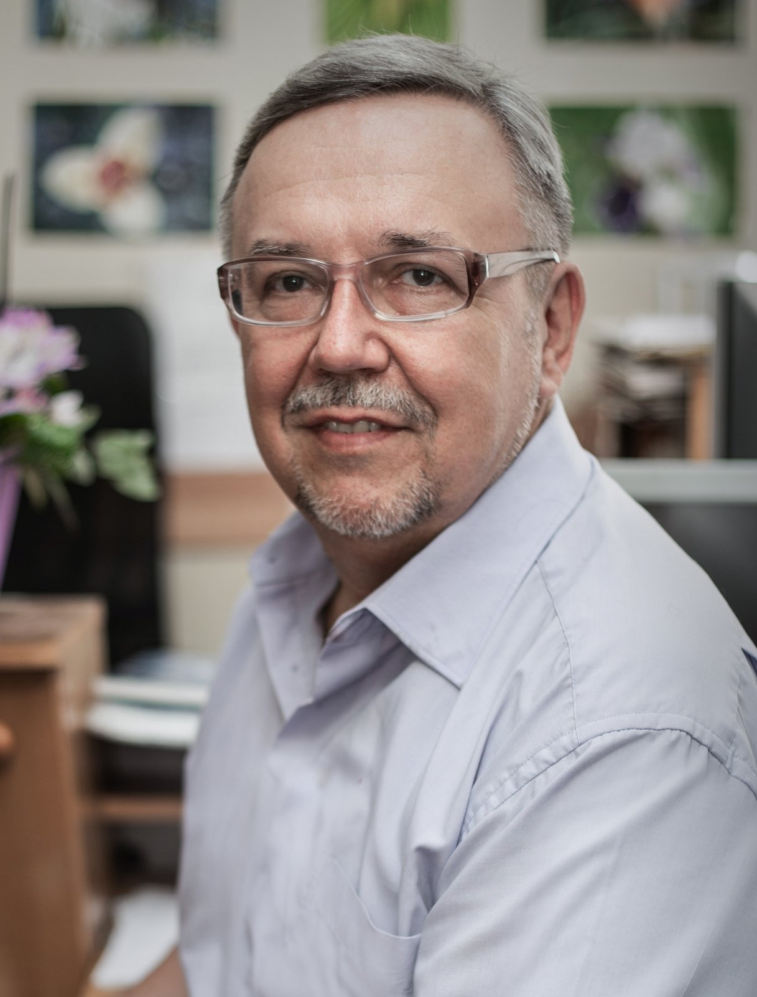

Костянтин Давидовський — кандидат мистецтвознавства, доцент, викладач-методист, завідувач предметної комісії «Загальне фортепіано» фахового коледжу Київської муніципальної академії музики ім.Р.М.Глієра, відповідальний секретар журі Міжнародного конкурсу молодих піаністів пам’яті Володимира Горовиця, організатор і генеральний директор Spring Piano, Відкритого всеукраїнського фестивалю-конкурсу з фортепіанного виконавства.

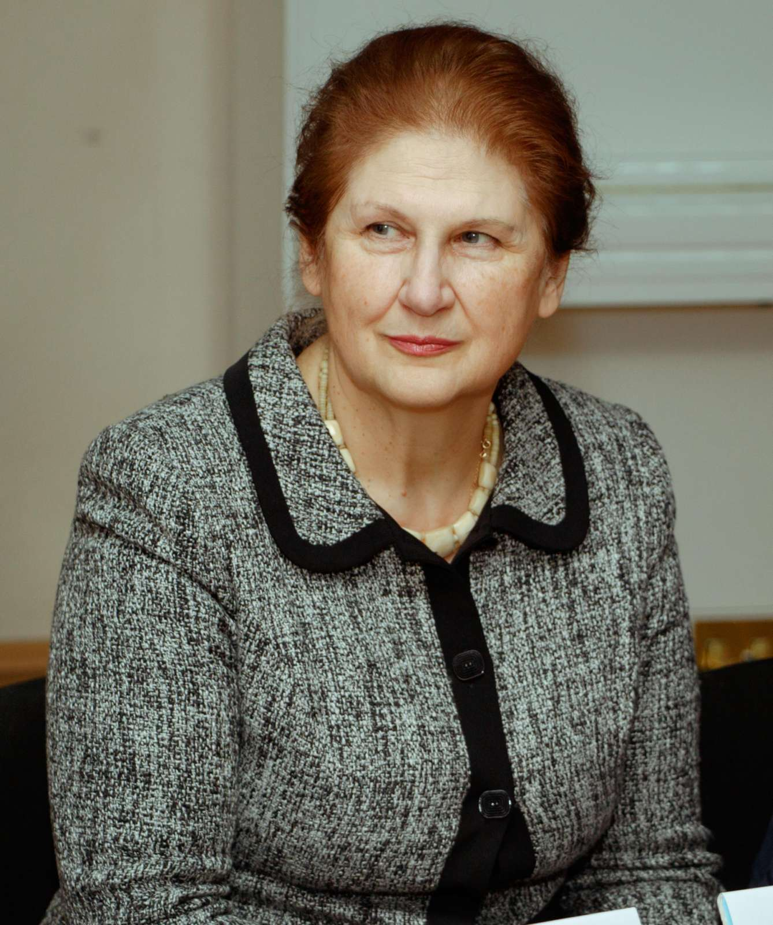

Наталія Воробйова — член Міжнародної федерації Шопенівських товариств при UNESCO, Президент Товариства

ім. Ф. Шопена в Україні, засновник та директор Міжнародного конкурсу ім. Ф. Шопена в Україні, Всеукраїнського фестивалю-конкурсу української та польської музики.

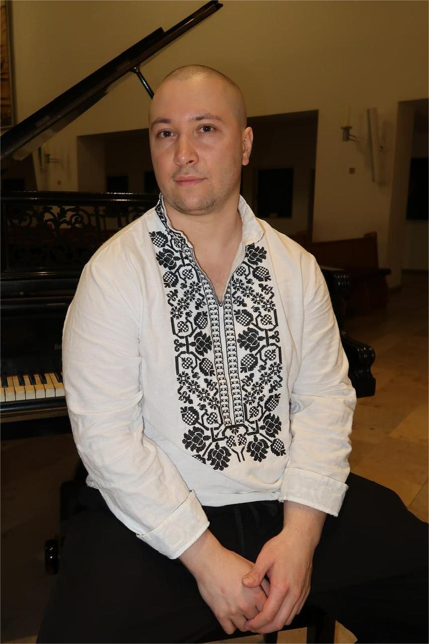

Антон Генкін — концертний піаніст, лауреат міжнародних конкурсів, кандидат мистецтвознавства, професор, член Національної всеукраїнської музичної спілки.

(Німеччина)

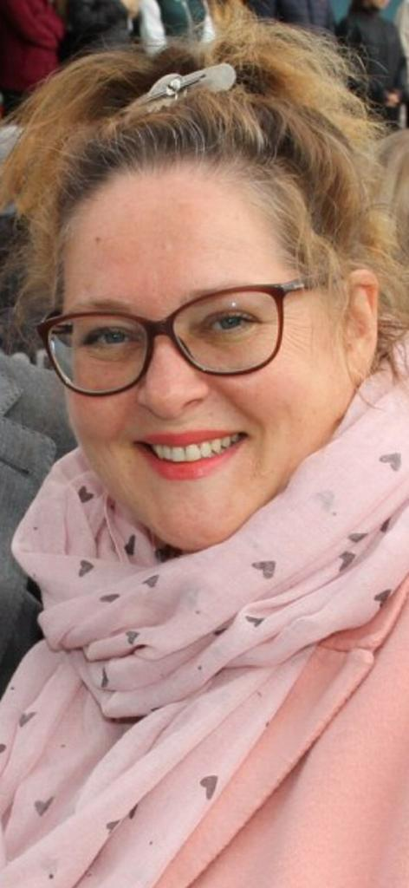

Марія Калашник — доктор мистецтвознавства, професор, професор кафедри музичного мистецтва Харківського національного педагогічного університету ім. Г.С.Сковороди, заслужений діяч мистецтв України, член Національної всеукраїнської музичної спілки, член Національної спілки композиторів України.

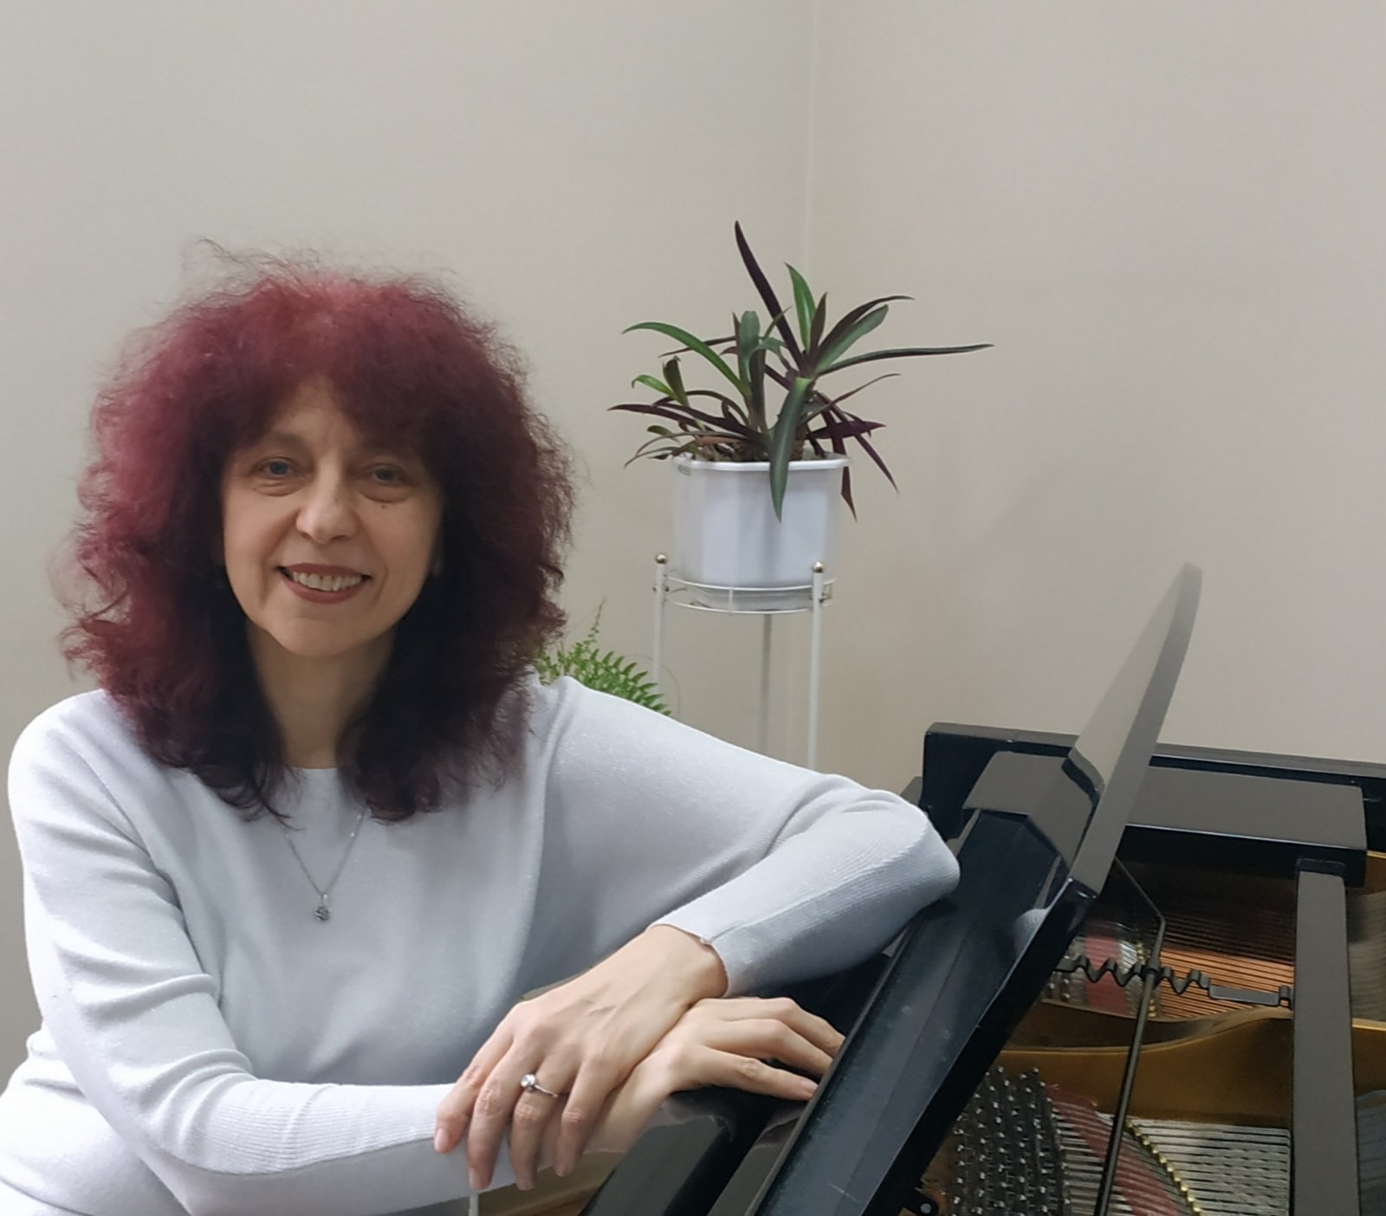

Олеся Коцан — викладач-методист, голова циклової комісії «Загальне та спеціалізоване фортепіано» Ужгородського музичного фахового коледжу

ім. Д.Є. Задора, лауреат всеукраїнських та міжнародних конкурсів, член журі Всеукраїнських конкурсів з виконавства на фортепіано здобувачів фахової передвищої освіти за спеціальністю “Музичне мистецтво”.

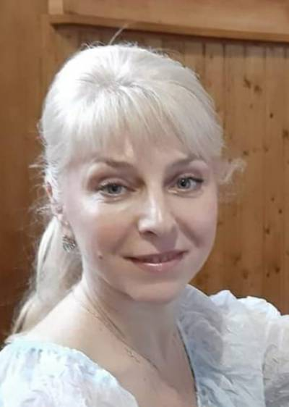

Ольга Жукова — голова ЦК «Загальне фортепіано» Дніпровської академії музики, старший викладач, лауреат міжнародних конкурсів, організатор та член журі Відкритого фестивалю-конкурсу хорових диригентів з фортепіанного виконавства здобувачів фахової передвищої та вищої освіти, Відкритого фестивалю-конкурсу виконавців на фортепіано серед студентів різних фахових напрямків (м. Дніпро).